主催：日本心理教育家族教室ネットワーク(JNPF)／共催：山形標準版家族心理教育研修会開催実行委員会
『H28年度標準版家族心理教育研修会～山形で～』
日本心理教育・家族教室ネットワーク（JNPF）主催による「標準版家族心理教育研修会」を2年ぶりに山形市で開催致します。標準版家族心理教育研修会とは、国府台モデルを中心とした家族心理教育の基礎的な知識とスキルを学び、それぞれの現場で家族支援が実践できるようになる事を目指す研修会です。
家族心理教育をこれから始めてみたい方、また、家族心理教育の経験はあるけれどあらためて基礎から学びたい方など、多くの皆さんのご参加をお待ちしています。

- 日時：H29年2月11日（土）１0：００～１7：２０（受付９：３０～） 懇親会 18：0０～
H29年2月12日（日） ９：３０～１7：００（受付９：００～）

２、場所：社会医療法人 二本松会 山形さくら町病院 ２Ｆ機能回復訓練室
山形市桜町２-７５ *当日の緊急連絡先は申込者にお知らせします
＊駐車場に限りがございますので、公共交通機関のご利用、乗り合わせのご協力をお願いします。
＊昼食は各自ご用意下さい。

３、講師：＜JNPF認定家族心理教育インストラクター＞
武田洋子、永田貴巳、長坂新吾、斎藤昇（山形さくら町病院）大沢隆、佐藤仁美（上山病院）
槙貴浩（宮城県立精神医療センター）高橋吉則（地域活動支援センターおーる）
＜協力・JNPF認定家族心理教育インストラクター＞
贄川信幸（日本社会事業大学・ＪＮＰＦ運営委員）

４、参加対象者：職種・経験不問、2日間参加できる方

５、定員：４０名程度

６、参加費：７，０００円（新テキスト代含む）
＊全2日間参加での参加費となります。
懇親会費：３，０００円（参加希望者のみ）

7、申し込み方法
別紙参加申込用紙に必要事項を記入して頂き、FAX（023-647-4268）orメール（kazoku.yamagata＠gmail.com）にて仮申し込みをして頂きます。
後日、事務局より参加ご案内をメール・FAXにて連絡いたします。参加日は当日受付で申し受けます。
なお、参加ご案内受取られた方には、当日欠席されても会費納入をお願いします。お支払いに付いては、後日連絡いたします。定員に達し次第締め切りとさせていただきます。
参加申し込み締め切り：平成29年1月13日(金)

８、問い合わせ先：地域活動支援センターおーる
事務局 高橋吉則
FAX：０２３－６４７－４２６８ TEL：023-647-4266
E-メール：kazoku.yamagata@gmail.com
＜研修スケジュール予定＞
＊開始・終了時間は変わりませんが、研修内容・順番が多少変更になるかもしれません。
予めご了承ください。
＊途中随時休憩をはさみます。
＜２月１１日（土）＞
9:30-10:00 受付
10:00-10:10 オリエンテーション
10:10-11:10 1.総論・・・高橋吉則
11:20-12:50 2.情報提供・・・長坂新吾
12:50-13:50 昼食
13:50-14:30 3.よかったこと探し・・・武田洋子
14:30-15:30 4.ストレングスの実践・・・佐藤仁美
15:40-17:30 5.国府台モデルのデモ・・・永田貴巳，長坂新吾
18:00-20:00 懇親会
＊懇親会は、希望者のみとなっておりますが、研修時間内では語り尽くせない話しもでき、毎回好評を頂いております。皆様とお話しできることを楽しみにしておりますので、ぜひ多くの参加お待ちしております。

＜２月１２日（日）＞
9:00-9:20 受付*前日お渡しする名札をお忘れなく
9:20-9:30 オリエンテーション
9:30-11:20 6.国府台モデルの実践・・・武田洋子
11:30-11:50 7.心理教育を運営するということ・・・武田洋子，佐藤仁美，長坂新吾，永田貴巳
11:50-12:10 8.包括的な関わりの中の心理教育・・・槙貴浩
12:10-13:10 昼食
13:10-14:40 9.家族との関係作り：単家族に焦点をあてて・・・槙貴浩，大沢隆
14:50-15:50 10.これからの活動計画を立てる・・・大沢隆
15:50-17:00 クロージング 修了証授与

別 紙
標準版家族心理教育研修会 ～山形で～
参加申込用紙

「標準版家族心理教育研修会～山形で～」に参加をご希望の方は、この申し込み用紙に必要事項をご記入の上、平成２９年１月１３日（金）までに下記の連絡先までお送りください。
複数でのお申込みはこちらの紙をコピーしてお使い下さい。

フリガナ
氏 名
勤務先・所属
職 種 | ・医師  ・看護師  ・精神保健福祉士  ・その他（ ） |  | ・心理士  ・作業療法士  ・薬剤師
懇親会 | 参 加 ・ |  | 不参加
連絡先
連絡先区分 | 自宅 勤務先 その他( )
住 所 | 〒  都・道  府・県
電話番号: |  | FAX
Email

差し支えなければ、下記の事項についてもお答えください。
精神科  経験年数 年 | 家族心理教育グループの経験 なし ・ あり ( 国府台モデル・否 )
 | 当事者心理教育グループの経験 なし ・ あり
【この研修会で知りたいこと、身につけたいこと】 ☆当日質問したいことなどがあればご記入下さい
＜連絡先＞ 標準版家族心理教育研修会～山形で～事務局（担当：高橋吉則）
〒990-0827 山形県山形市城南町２－４－２５ 地域活動支援センターおーる
FAX：０２３-６４７-４２６８ E-mail：kazoku.yamagata@gmail.com
会場： 社会医療法人 二本松会 山形さくら町病院 ２Ｆ機能回復訓練室
【住所】社会医療法人 二本松会 山形さくら町病院 山形市桜町２-７５
*当日の緊急連絡先は申込者にお知らせします
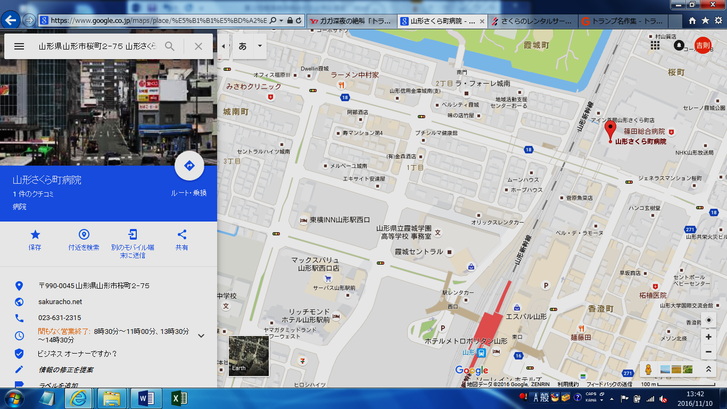

２Ｆ機能回復訓練室へは、北側、正面玄関からお入り下さい。ご案内いたします。
駐車場はございません。お近くの有料駐車場をご利用ください。

懇親会のご案内
参加費 ２，０００円
場所 地域活動支援センターおーる ３Ｆ活動室
山形市城南町２-４-２５
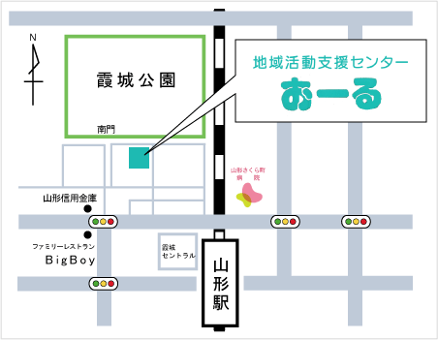
電話 ０２３(６４７)４２６６

★研修会場前の跨線橋を渡り、途中階段より降り、「石臼挽きそば 日月庵」(地図非表示)を
右折し２０ｍ。霞城公園お堀ぞい。

*上記地図もご参照ください

